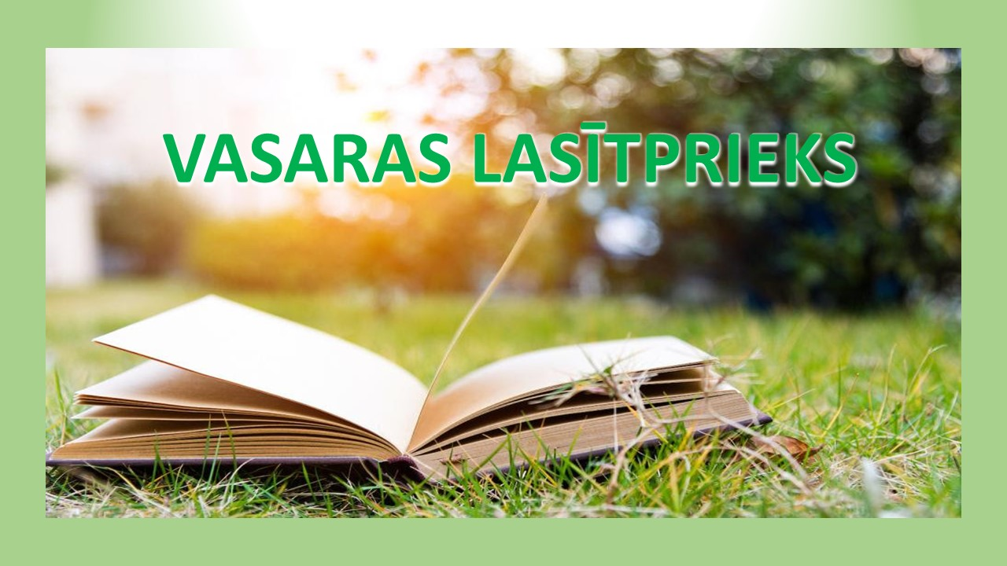

Ieteicamās literatūras saraksts lasīšanai ( 5.-12.kl. )
Lai iznīcinātu kultūru, nav  jādedzina grāmatas. Pietiek, ka  cilvēki pārstāj tās lasīt.  Rejs Bredberijs | 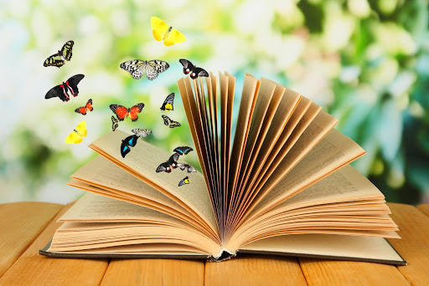 | Lasīšana prātam ir tas pats, kas fiziski vingrinājumi ķermenim.
Pabeidzot lasīt labu grāmatu, liekas, ka esi šķīries no drauga |  | Lasītājs nodzīvo tūkstoš dzīves pirms nomirst. Cilvēks, kurš nelasa, izdzīvo tikai vienu. Džordžs R. R. Mārtins

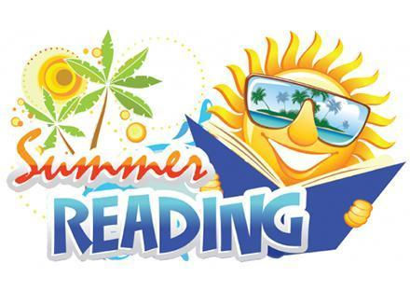 Par obligātās lasāmvielas sarakstu jāvienojas ar priekšmeta skolotāju!
No piedāvātajām izvēlies un izlasi vismaz 5 grāmatas (sava vecuma posmā)
5.klase | Latviešu tautas pasakas. Brīnumu pasakas  Andersens. Pasakas.  Blaitona E. Piedzīvojumu pils vai citas  Cielēna M. Pasakas.  Dāls R. Matilde. Raganas. Čārlijs un šokolādes  fabrika vai citas  Kaijaks V. Melnais kamols- amols - mols  Kestners E. Emīls un Berlīnes zēni  UveK.M. Diena, kad ome salauza Internetu  Kinnijs Dž. Grega dienasgrāmata  Lindgrēne A. Jebkura grāmata pēc izvēles.  Milns A. Vinnijs Pūks un viņa draugi  Pantermillere A. Lotas dienasgrāmata  Pastore L. Jebkura grāmata pēc izvēles  Parvela T. Kepler 62  Rasele R. Nikijas dienasgrāmata  Rungulis M. Kaķu ģenerālis  Sakse A. Pasakas par ziediem.  Skrebele R. Ervīns un bišu vīrs  Švarca. Kaķa Pipara stāsti  Tamms H. Nindzja Timijs  Tilaks Dz. Jebkura grāmata pēc izvēles.  Treversa P. Mērija Popinsa  Vilsone Ž. Miskastes bērns  Starks U. Bēguļi  Ziedonis I. Krāsainas pasakas.  Jauniešu žūrijas grāmatas 11+ | 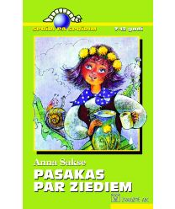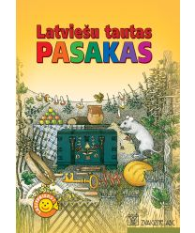  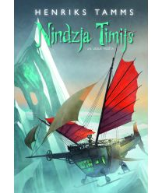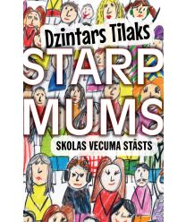  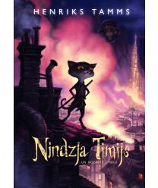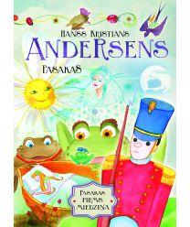 | 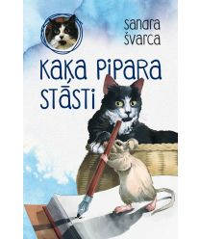  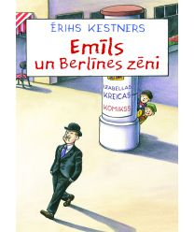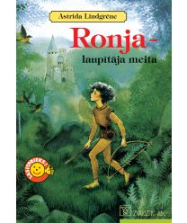  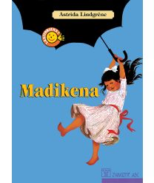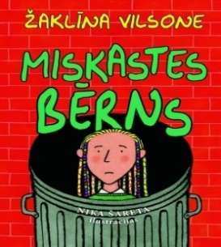
6.klase | Besons L. Arturs un mazmurkšķīši  Blaitona E. Piedzīvojumu kuģis” u.c. grāmatas  Cielēna M. Sāpes vieta  Dāls R. Matilde. Raganas. Čārlijs un šokolādes  fabrika vai citas  Dimsone M. Rozā kvarca brālība  Džons Dz. Divi negantnieki  Ekle G. Brālis, kas nebija vajadzīgs  Gavalda A. 35 kilogrami cerības  Flins Ž. Sestklasnieki neraud.  Holcs-Baumerts G. Alfons Trīcvaidziņš. 1.,2.,3.d.  Jansone T. Neredzamais bērns  Kerola L. Alise brīnumzemē.  Kestners Ē. Punktiņa un Antons  Montgomerija M. Anna no Zaļajiem jumtiem  Neiburga A. Stāsts par Tilli un Suņu vīru  Olsone K. Stikla bērni. Sudrabu puisēns.  Akmens eņģeļi  Ozoliņa D. Pandēmijas detektīvi  Pastore l. Maskačkas stāsts.  Patersons Dž. Pamatskola. Dabūjiet mani prom  šejienes  Regers R. Emīlija dīvaine  Reinsone S. Draugi un kaimiņi.  Rūmnieks V. Jebkura grāmata pēc izvēles.  Rungulis M. Jebkura grāmata pēc izvēles  Samauska I. Meitene, kura mācēja visas pasaules  valodes  Sent-Ekziperi A. Mazais princis.  Svifts Dž. Gulivera ceļojumi  Švarca. Suņu mamma.  Tēde M. Ingmars un jūra.  Valjams D . Gangsteromīte  Vilsone Z. 80 dienās ap zemeslodi  Jauniešu žūrijas grāmatas 11+ | 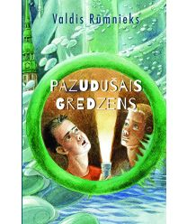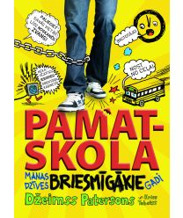  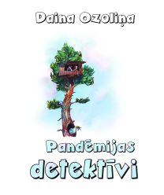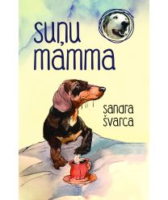  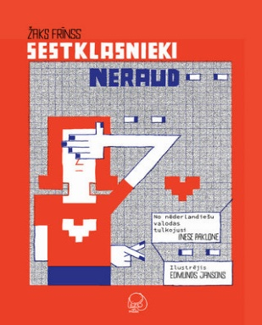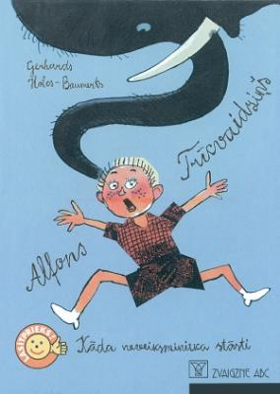  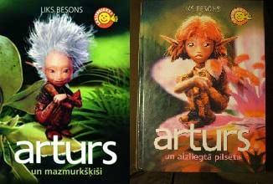 | 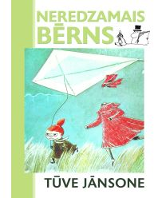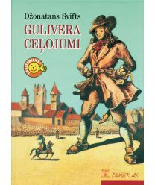  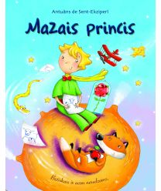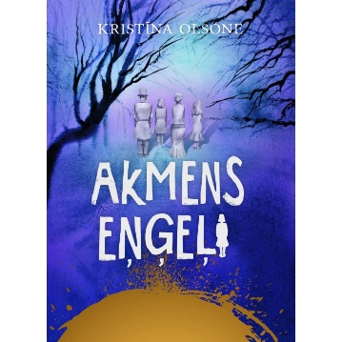  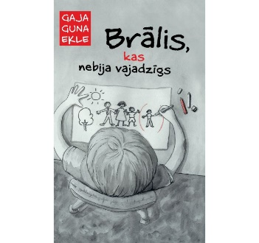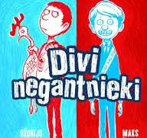  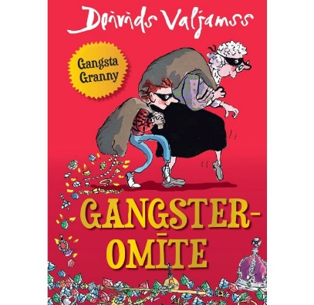
7.klase | Blaumanis R. Nāves ēnā  Cielēna M. Zēns un Laiks  Defo D. Robinsons Krūzo  Dobele M. Nepareizas dzīves skolā.  Ende M. Momo  Griziņš J. Vārnu ielas republika.  Indrane I. Basām kājām.  Kļavis A. Jebkura grāmata pēc izvēles  Ķestere I. Skolas stāsti. Skolas spoks.  Laukmane M. Saturies, Sibilla!  Lazdovska Ž. Meitene zilā kleitiņā  Makokrena Dz. Pīters Pens  Manfrede A. Kurš no mums lidos?  Mīrsva A. Samsona ceļojums.  Mūjārts B. Brāļi  Naits E. Lesija atgriežas mājas  Ozoloņa D. Atmaskot direktori  Izglābt vasaras brīvlaiku  Parra M. Vafeļu sirdis.  Pastore L. Laimes bērni.  Penipārkere S. Paks  Portere E. Polianna  Postere P. Gads, kad ieradās bites.  Roulinga Dž. Grāmatas par Hariju Poteru.  Rumnieks V. Atnācēji.  Rungulis M. Lapsu kalniņa mīklas  Shāpa A. Lampiņa  Skalbe K. Pasakas.  Tēde M. Ingmars un jūra  Tolkīns Dž. Gredzenu pavēlnieks  Vailds O. Kentervilas spoks.  Verns Ž. 20 000 ljē pa jūras dzelmi.  80 dienās ap zemeslodi  Noslēpumu sala.  Kapteiņa Granta bērni  Jauniešu žūrijas grāmatas 11+ | 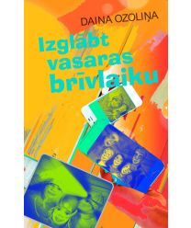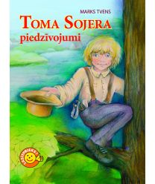  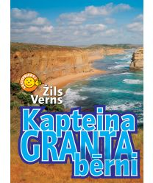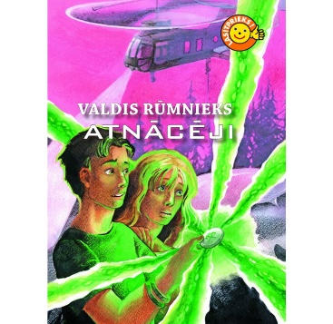  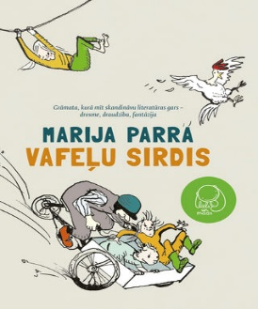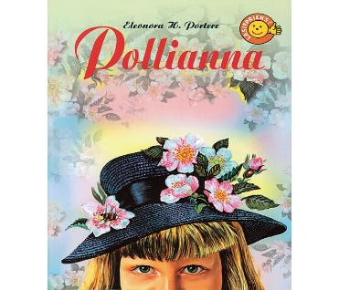  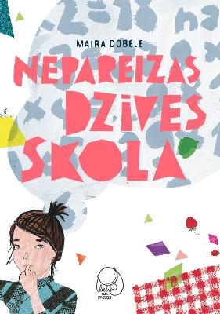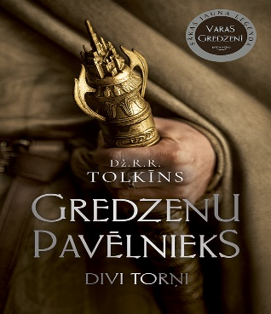 | 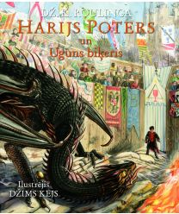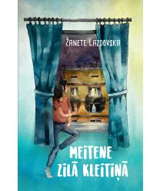  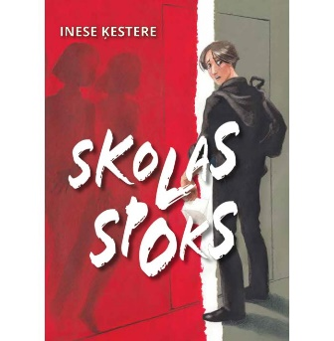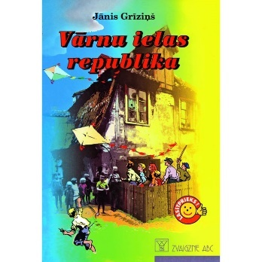  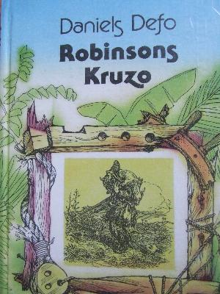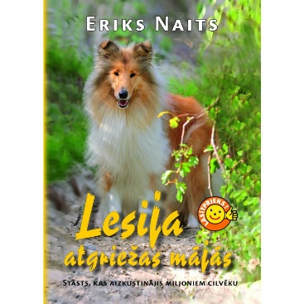  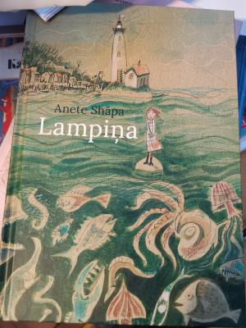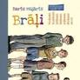
8.klase | Bauere I. Kļūdas labojums.  Belševica V. Bille  Bīčere-Stova H. Krusttēva Toma būda  Bredberijs R. 451 grāds pēc Fārenheita  Marsiešu hronikas  Doils A.K.. Šerloka Holmsa piedzīvojumi  Edgāra S. 14-14.  Ezera R. Cilvēkam vajag suņi  Ibotsone Ē. Ceļojums uz Amazoni.  Jēgerfelde J. Mana kolosālā dzīve.  Jundze A. Kristofers un ēnu ordenis  Kirana M.. Džūlija un haizivs.  Kļavis A. Melnais akmens  Kristi A. Austrumu ekspresis vai kāds cits detektīvs  Lī H. Nogalināt dziedātāju  Lindgrēna M. Mākslīgā intelekta krahs  “Vakarbirzes”  Londons Dž. Baltais liknis. Triju sirdis. Stāsti  Makesijs Č. Puika, kurmis, lapsa un zirgs  Nemiera L. Kaķa lāsts  Parra M. Vārtsargs un jūra  Pastore L. Šīs ir mans seriāls  Portere E. Polianna nu jau liela  Reinausa R. Jūlija un Augusts  Rihtere. Tur aiz stacijas ir jūra  Sabatī R. Kapteiņa Blada odiseja  Šepetis R. Starp pelēkiem toņiem  Šteinkelnere E. Papīra klavieres  Tilaks Dz. M+A. Jebkura grāmata pēc izvēles.  Zlatas ceļš  Vallika A. Kā tev klājas, Anna? Ko darīt, Anna?  Kas ar tevi notika, Anna?  Vanje. Bella un Sebastjans  Vebstere Dž. Garkājtētis  Vecvagare L. Tik traki jau nav  Jauniešu žūrijas grāmatas 15+ | 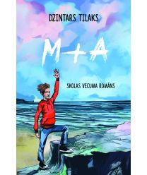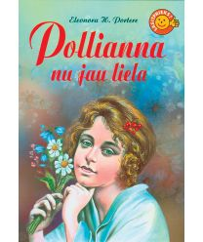  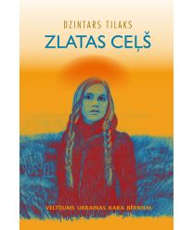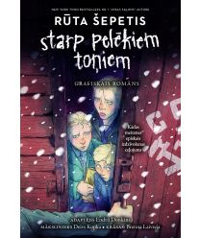  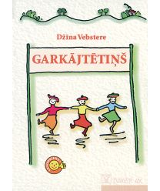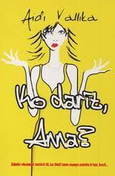  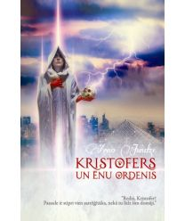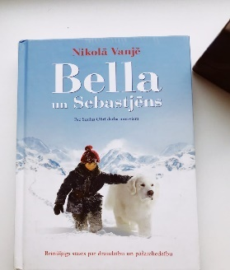 | 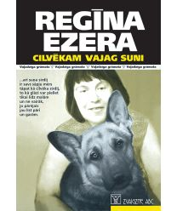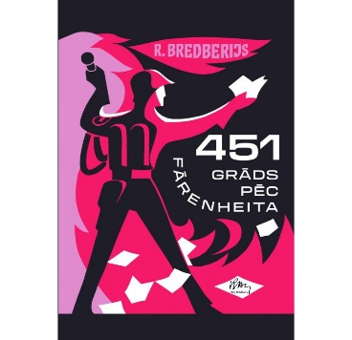  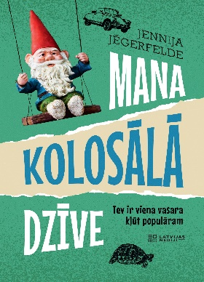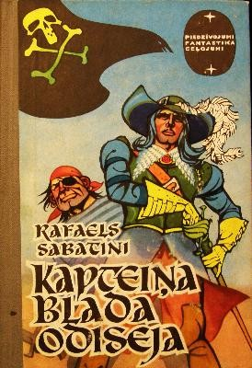  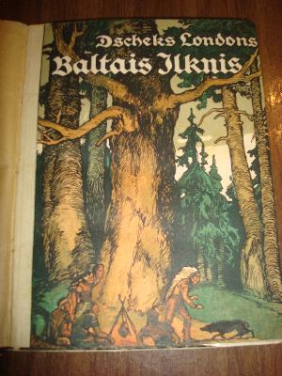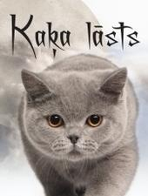  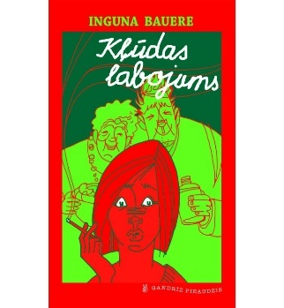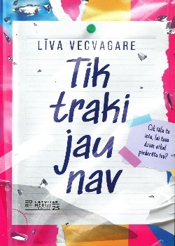
9.klase | Bankovskis P. Kur pazuda saimnieks?  Skola  Bugavičute-Pēce. Puika, kurš redzēja tumšā  Cainani S. Labā un Ļaunā skola  Dimā A. Grāfs Monte-Kristo vai pēc izvēles  Drūrija K. Septītā kamera  Boins Dž. Puisēns svītrainā pidžamā  Dikenss Č. Olivera Tvista piedzīvojumi  Eņģele I. Sektors 18-18  Eglīte E. Tikšanās laikā  Gailīte A. Patrīcijas dienasgrāmata  Goldings. Mušu valdnieks  Grīns Dz. Mūsu zvaigžņu vaina.  Kīz D. Puķes Aldžeronam  Klīdzejs J. Cilvēka bērns  Kolinsa. Bada spēles  Laukmane M. Saturies, Sibilla!  Lokhārta. Mēs bijām meļi  Melgalve I. Mājas bez durvīm. Mirušie nepiedod  Mūjārts B. Tagad visus sauc Sorry  Nanet Ai. Mans vectēvs bija ķiršu koks  Ness P. Septiņas minūtes pēc pusnakts.  Nemiera L. Sofijas noslēpums  Palasio Dž. Brīnums  Pikolt Dž. Enģelis māsai  Putniņš P. Es savos zābakos  Randela K. Čells, Sofija un Parīzes jumti  Rouela. Eleonora un Pārks  Saga Z. Meitene tīmeklī  Stīvensons L. Jātnieks bez galvas  Šepetis R. Jūras sāļums  Švarca S. Sāļais sniegs  Vailds O. Doriana Greja portrets.  Vigāna D. No un es  Vilkinsone Š. Es joprojām krītu  Vinogradova L. Vārnas  Zebra O. Māra  Zusaks M. Grāmatu zagle  Jauniešu žūrijas grāmatas 15+ | 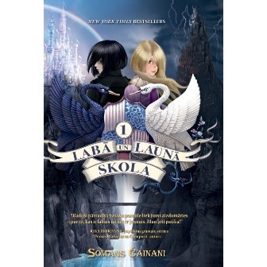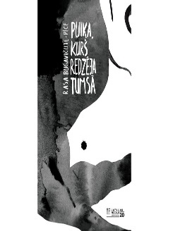  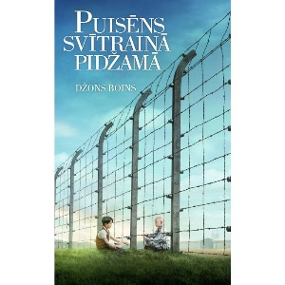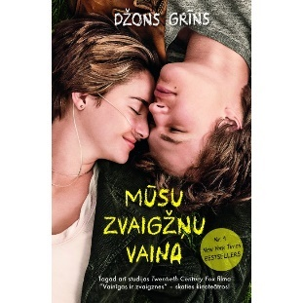  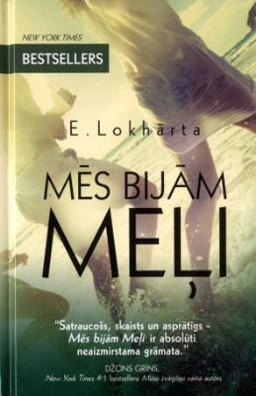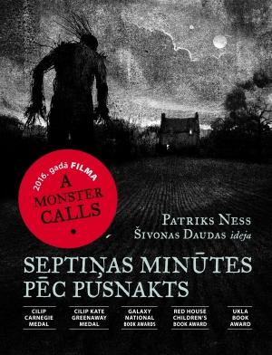  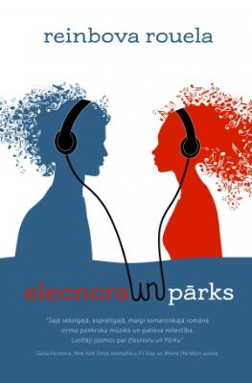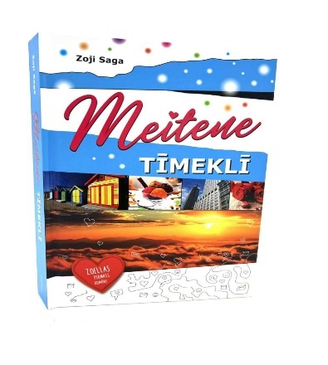 | 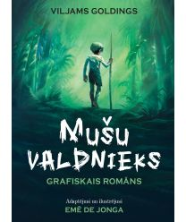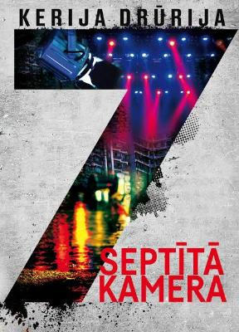  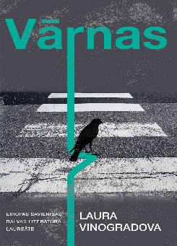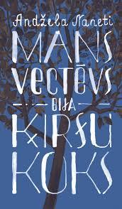  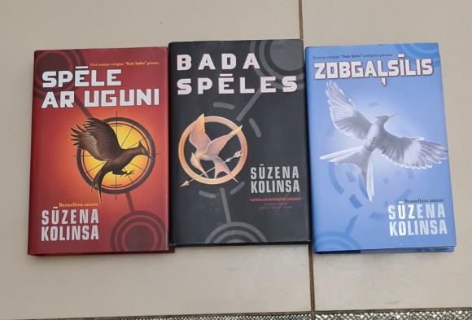  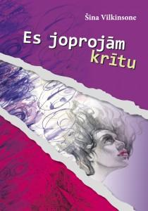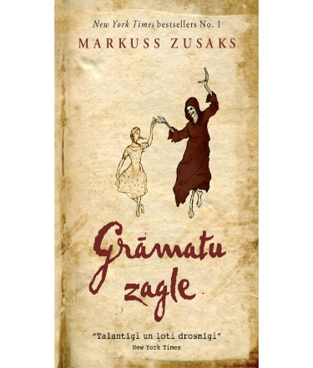
10.klase | Ašers Dž. Trīspadsmit iemesli  Bakmans Fr. Omce sūta sveicienus un atvainojas  Balzaks O. Gorio tēvs vai citas  Bauere I. Kurš viņus sapratīs  Blaumanis R. Noveles. Lugas  Dikenss Č. Olivera Tvista piedzīvojumi  Draizers T. Amerikāņu traģēdija  Džeroms Dž. Trīs vīri laivā, nerunājot nemaz par  suni  Grimaldi V. Laiks iedegt zvaigznes  Hanta L. Zivs kokā  Hemingvejs E. Sirmgalvis un jūra  J.Joņevs J. Jelgava 94  Merimē P. Noveļu krājums  Mīčela M. Vējiem līdzi  Moja Dž. Pirms atkal tiksimies  Moljērs. Skopulis.  Nīlsons P. Kā suns kā kaķis  Olafsdotira A. Rabarberu sarkanais  Orvels Dz. Dzīvnieku ferma  Remarks E.M. Rietumu frontē bez pārmaiņām  Trīs draugi. Triumfa arka  Rukšāne D. Krieva āda.  Selindžers Dž. Uz kraujas rudzu laukā  Sengrieķu mīti  Stendāls. Sarkanais un melnais.  Parmas klosteris.  Vanina Vanini  Šekspīrs V. Romeo un Džuljeta. Hamlets  Šteinberga Dž. Lasītāja  VIgana D. No un es  Zālīte M. Pieci pirksti  Grāmatas no sērijas “Mēs. Latvija. XX gadsimts” (pēc izvēles)  Jauniešu žūrijas grāmatas 15+ | 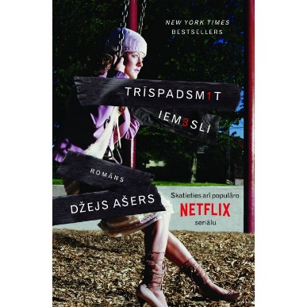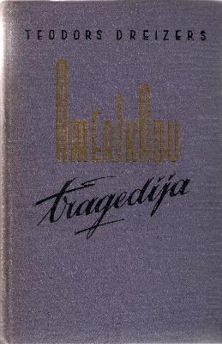  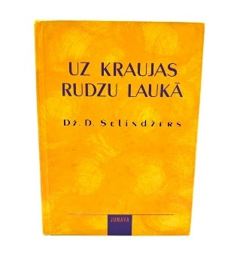  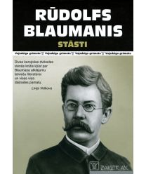  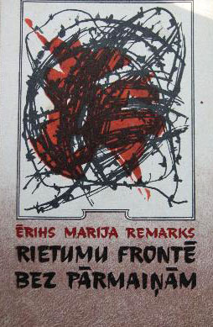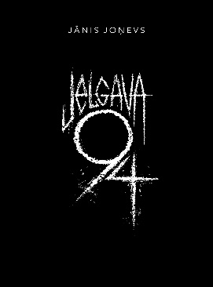 | Romānu sērija "MĒS. Latvija, XX gadsimts"  I Osvalds Zebris GAIĻU KALNA ĒNĀ (2014)  II Guntis Berelis VĀRDIEM NEBIJA VIETAS (2015)  III Pauls Bankovskis 18 (2014)  IV Inga Gaile STIKLI (2016)  V Gundega Repše BOGENE (2016)  VI Māris Bērziņš SVINA GARŠA (2015)  VII Inga Ābele DUNA (2017)  VIII Andris Akmentiņš SKOLOTĀJI (2018)  IX Nora Ikstena MĀTES PIENS (2015)  X Andra Manfelde VIRSNIEKU SIEVAS (2017)  XI Kristīne Ulberga TUR (2017)  XII Laima Kota ISTABA (2016)  XIII Arno Jundze SARKANAIS DZĪVSUDRABS (2017)
  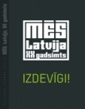 |  | Izdevējs:  Dienas Grāmata  Autors:  13 autori
11.klase | Ābele I. Stāsti  Bankovskis P. Trakie veči  Blaumanis R. Skroderdienas Silmačos un citas lugas.  Dikenss Č. Lielās cerības  Dostojevskis F. Noziegums un sods  Idiots  Eglīte E. Tikšanas laikā  Ezera R. Aka  Flobers G. Bovarī kundze  Grīns A. Dvēseļu putenis  Ibsens H. Pērs Gīnts  Jūna N. Viss, itin viss  Kalniete S. Ar balles kurpēm Sibirijas sniegos  KaudzItes, brāļi. Mērnieku laiki  Košeļeva S. Rīga- Maskava: 21.gadsimta mīlasstāsts  Kreicbergs T. Dubultnieki un citi stāsti  Kronins A. Cepurnieka pils.  Zvaigznes raugās lejup  Hanna Dž. Visiem zēniem, kurus esmu mīlējusi.  Hanna K. Lakstīgala  Macariols Dž. Mans brālis ķer dinozaurus  Manfelde A. Istaba  Nacukava S. Stāsts par kāķi, kurš izglāba grāmatas  Orvels Dz. 1984  Ouensa D. Kur vēži dzied  Repše G. Septiņi stāsti par mīlu  Remarks Ē.M. Pēc izvēles.  Rozītis P. Ceplis  Spārks N. (pēc izvēles)  Šteinberga Dž. Lasītāja  Šteinkellnere E. Papīra klavieres  Vensko S. Vēstules naktssargam.  Vigante D. Ledus apelsīns  Zālīte M. Paradīzes putni  Agrā rūsa  Grāmatas no sērijas “Mēs. Latvija. XX gadsimts (pēc izvēles)  Jauniešu žūrijas grāmatas 15+ | 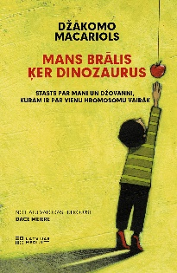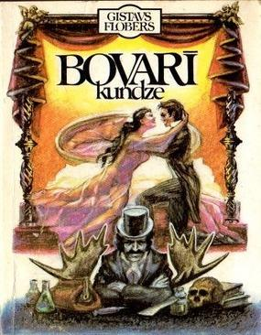  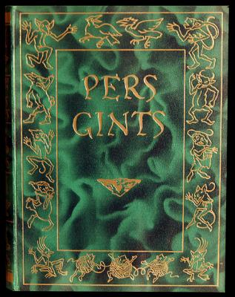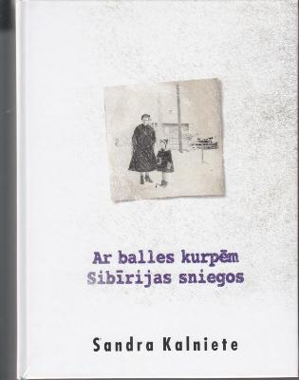  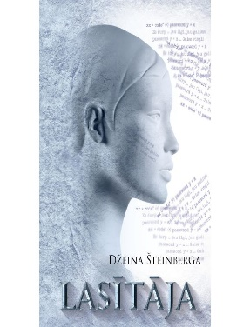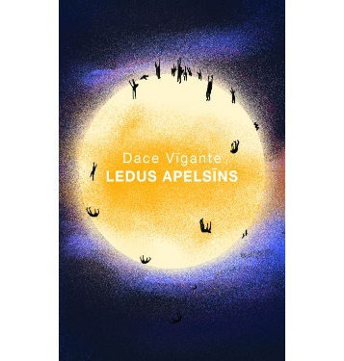  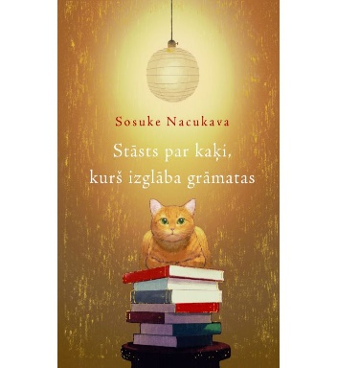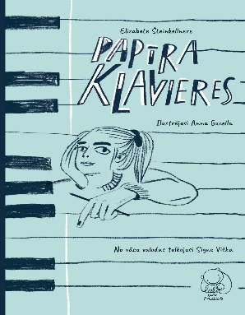 | Romānu sērija "MĒS. Latvija, XX gadsimts"  I Osvalds Zebris GAIĻU KALNA ĒNĀ (2014)  II Guntis Berelis VĀRDIEM NEBIJA VIETAS (2015)  III Pauls Bankovskis 18 (2014)  IV Inga Gaile STIKLI (2016)  V Gundega Repše BOGENE (2016)  VI Māris Bērziņš SVINA GARŠA (2015)  VII Inga Ābele DUNA (2017)  VIII Andris Akmentiņš SKOLOTĀJI (2018)  IX Nora Ikstena MĀTES PIENS (2015)  X Andra Manfelde VIRSNIEKU SIEVAS (2017)  XI Kristīne Ulberga TUR (2017)  XII Laima Kota ISTABA (2016)  XIII Arno Jundze SARKANAIS DZĪVSUDRABS (2017)
  Izdevējs:
  Dienas Grāmata
  Autors:
  13 autori
12.klase | Ābele I. Klūgu mūks  Stāsti  Paisums  Bouvens Dž. Ielas kaķis vārda Bobs  Bulgakovs M. Meistars un Margarita  Cveigs S. Sirds nepacietība  Dors E. Mums neredzamā gaismā  Eltons B. Divi brāļi  Ezera R. Nodevība  Aka.  Ezerkalns G. Ragana manā skapī  Grīns Dž. Papīra pilsētas  Hanna K. Lakstīgala  Kota l. Mana turku kafija  Ibsens H. Leļļu nams  Ikstena N. Dzīves svinēšana  Jaunsudrabiņš J. Aija.  Kamī. Svešinieks  Lī Dž. Doplers  Makkalova K. Dziedoņi ērkšķu krūmā  Morisa H. Aušvicas tetovētājs  Nemiera L. Rīgas raganas  Perēna V. Svētdienas aizmirstie  Svaigs ūdens pūķem  Priede G. Sniegotie kalni. Centrifūga  Repše G. Ugunszīme  Rudaks U. Rokupācija  Steinbeks Dž. Austrumos no Ēdemes  Šepetis R. Man tevi jānodod  Vergēze A. Ūdens vēstījums  Zālīte M. Pieci pirksti.  Grāmatas no sērijas “Mēs. Latvija. XX gadsimts (pēc izvēles)  Vecāku žūrijas grāmatas | 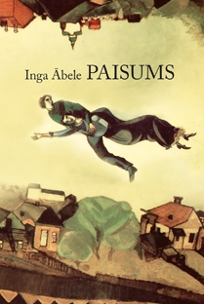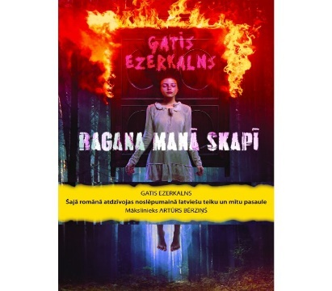  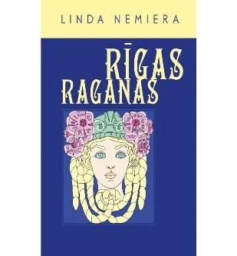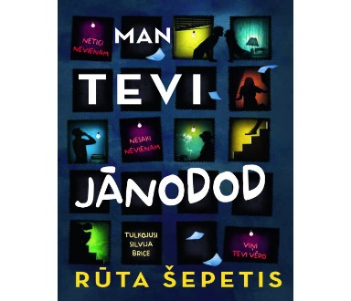  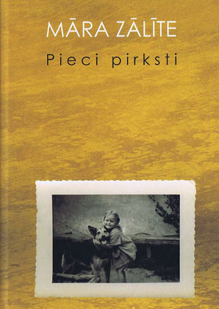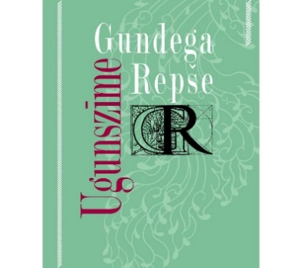  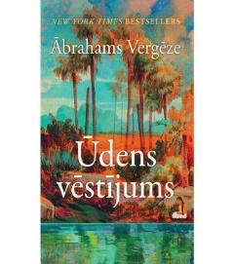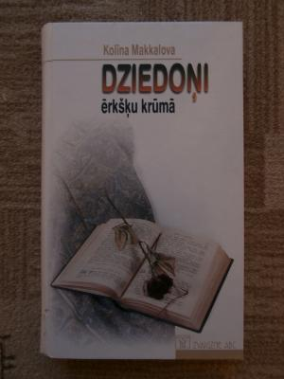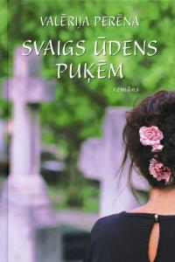 | Romānu sērija "MĒS. Latvija, XX gadsimts"  I Osvalds Zebris GAIĻU KALNA ĒNĀ (2014)  II Guntis Berelis VĀRDIEM NEBIJA VIETAS (2015)  III Pauls Bankovskis 18 (2014)  IV Inga Gaile STIKLI (2016)  V Gundega Repše BOGENE (2016)  VI Māris Bērziņš SVINA GARŠA (2015)  VII Inga Ābele DUNA (2017)  VIII Andris Akmentiņš SKOLOTĀJI (2018)  IX Nora Ikstena MĀTES PIENS (2015)  X Andra Manfelde VIRSNIEKU SIEVAS (2017)  XI Kristīne Ulberga TUR (2017)  XII Laima Kota ISTABA (2016)  XIII Arno Jundze SARKANAIS DZĪVSUDRABS (2017)
  Izdevējs:
  Dienas Grāmata
  Autors:
  13 autori
Vecākiem | Bethere D. Pārejas posms pirmskola-pamatskola  – R.: RAKA  Breše L. Ģimenes loma skolēnu socializācija. –  R.: RAKA  Entonijs V. Es klausītu savus vecākus, ja viņi  aizvērtos.- R.: Zvaigznes ABC  Fābere A. Mazliša E. Kā runāt ar bērniem lai  viņi klausītos un kā klausīties, lai bērni runātu.-  R.: Zvaigznes ABC  Fābere A. Kā sarunāties ar tīņiem. –  R.: Zvaigznes ABC  Filjoza I. Bērns grib mani nokaitināt.-R.: I.L.V.  Hansens A. UDHS priekšrocības: kur UDHS skalā atrodies tu?- R.: Zvaigznes ABC  Kerija T. Ko domā mans pusaudzis? - R.:  Zvaigznes ABC  Kolmens Dr.P. Vecāki un bērni. Kā runāt ar  bērnu problēmu situācijas. -R.: Avots  Landrēta L. Pieaugt pareizi. – R.: b.i.  Lemešonoka I. Vecāku atbalsts bērnam veiksmīgas Karjeras veidošanā.- R.: Zvaigznes ABC  Montgomerija H. Pamatskolas laiks  Pusaudža gadi.- R.: Zvaigznes  ABC  Niča K. Padsmitnieki? Bez panikas! . -R.: Avots  Okvela-Smite S. Par vidu. Starp bērnību un  pieaugšanu. – R.: Valters un Rapa  Sīgels D. Vētrainais pusaudžu prāts.- R.:  Zvaigznes ABC  Skara D. Saprast UDHS: grāmata vecākiem un  pedagogiem. – R.: Skolas Vārds  Špalleka R. Māmiņ, vai tu mani mīlu?-R.: Aurora  Vinstons R. Palīdzi savam bērnam pieaugt.- R.:  Zvaigznes ABC  Zelčane E. Labas mamma drīkst kļūdīties jeb  kāpēc Teorija ne vienmēr strādā  praksē.- R.: Zvaigznes ABC | 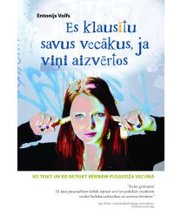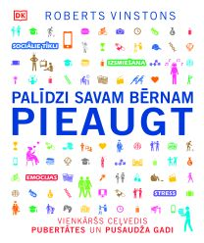  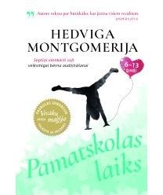  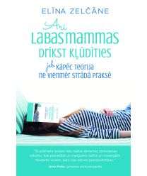  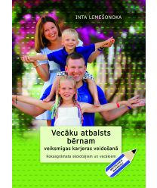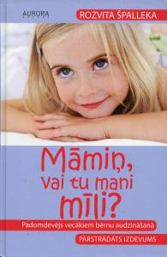 | 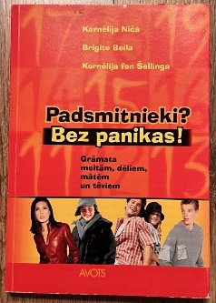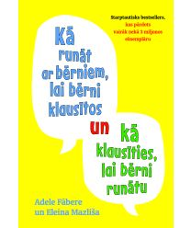  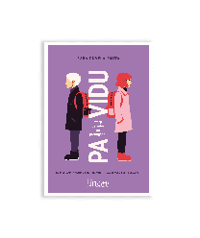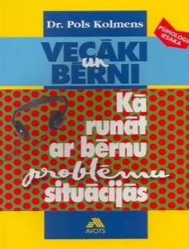  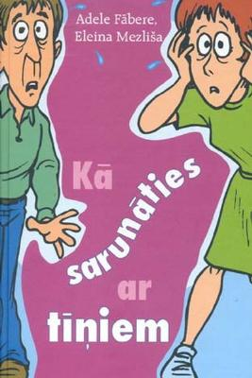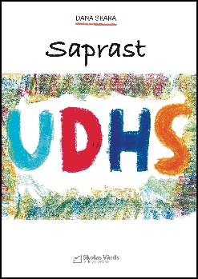  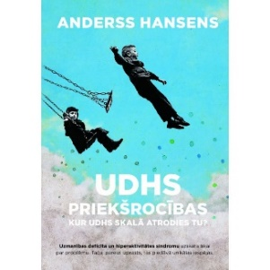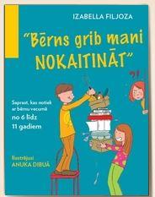

Papildliteratūra mācību priekšmetu apguvei
Valodas:  Latviešu valoda  Angļu valoda  Vācu valoda | Bieži lietoti jēdzieni un termini. –R.: Avots  Epnere G. Kāda vārdam galotnīte? – R.: RaKa  Granta V. Garumzīmes. R.: Pētergailis  Gružane V. Latviešu valodas gramatika. – R.: Zvaigzne ABC  Ģuļevska D. Palīgs latviešu valodas pareizrakstība.– R.: Avots  Koluža R. Mazā latviešu valodas pareizrakstības rokasgrāmata. –R.: Zvaigzne ABC  Latviešu valodas gramatika: Morfoloģija/ I.Auziņa.– R.: Zvaigzne ABC (Špikeris ABC)  Latviešu valodas gramatika: Sintakse/ I.Auziņa. – R.: Zvaigzne ABC (Špikeris ABC)  Buks K. A Manual of English Grammar. – R.: Zvaigzne ABC  Dumpe D. Mazā angļu valodas rokasgrāmata. – R.: Zvaigzne ABC  English for Everyone : English Grammar Guide practic book Tom  Booth.- London: Dorling Kindersley Limited  Booth T. English for Everyone : English Phrasal Verbs.- London:  English+ [CD]: Basic 1. daļa multimediāls angļu valodas kurss iesācējiem= Labākā multimedijas programmatūra angļu valodas apguvei.- b.v. Edusoft Ltd.  Murphy R. Essential Grammar in Use. – Cambridze  Adoptētas grāmatas dažādām līmenim: Angļu klubs,ELT Graded Readers, Macmillan readers, Penguin Active reading - pēc izvēles  Hereinova E., Hoheima B. Vācu valodas paāmācība. – R. : Zvaigzne ABC  Lepp M. Grammatik ist kinderleicht! = Vienkāršā vācu valodas  gramatika. – R.: Zvaigzne ABC  Ziediņš E. Vācu valodas praktiskā gramatika. -R.: Zvaigzne ABC  Adoptētas grāmatas dažādām līmenim:  No : ELI European Language Institute, Vācu klubs, Leo & Co:  Easy readers for German as a Foreign Language in three levels | 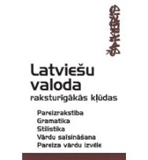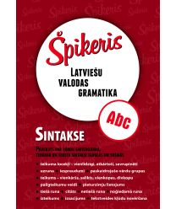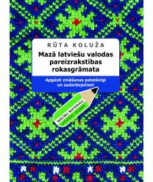  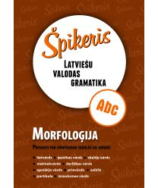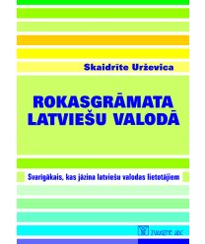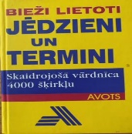  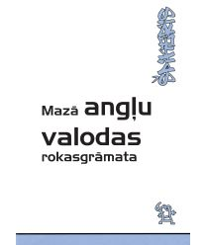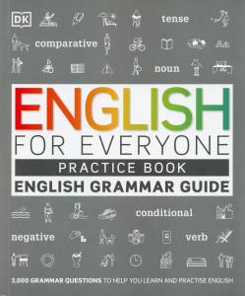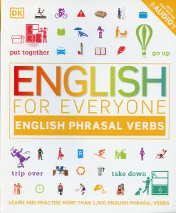  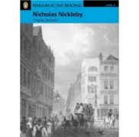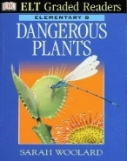  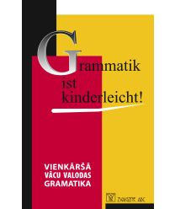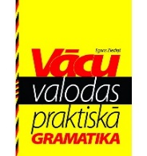  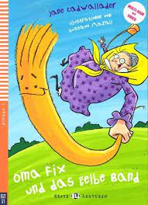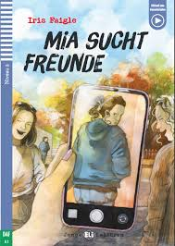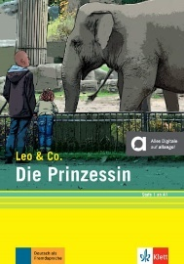
Dabaszinātnes | Bioloģija, dabaszinātne:  Baumanis J. Putni Latvijā. – R.: Zvaigzne ABC  Bērtons M. Putnu dzīve. . – R.: Zvaigzne ABC  Bērtons M. Zivju dzīve. – R.: Zvaigzne ABC  Bioloģija: rokasgrāmata. – R.: Zvaigzne ABC  Dzivnieki:ilustrēta enciklopēdija. – R.: Zvaigzne ABC  Baltviks J. Mazā meža enciklopēdija. – R.: Zvaigzne ABC  Cilvēka ķermenis: ilustrētā enciklopēdija. – R.: Zvaigzne ABC  Gamlina L. Evolūcija.– R.: Zvaigzne ABC (Redzeslokā)  Grīns D. Amazones džungļos: piedzīvojumu bioloģija. – R.: Zvaigzne ABC  Kampe-Pērsone G. Latvijas zīdītāji. – R.: Zvaigzne ABC  Koki. Latvijas dabas pētnieks. – R.: Zvaigzne ABC  Kusiņa M. Bioloģija vidusskolas: shēmas un tabulas.– R.: Zvaigzne ABC (Spiķeris)  Supervienkāršā bioloģija. – R.: Zvaigzne ABC  Svirževska L. Bioloģija. Botānika; jautājumi un atbildes. – R.: Zvaigzne ABC  Valtneris A. Cilvēka fizioloģija: rokasgrāmata. – R.: Zvaigzne ABC  Vītola V. Latvijas putni. – R.: Zvaigzne ABC  Latvijas koku noteicējs. – R.: Zvaigzne ABC  Ģeogrāfija:  Aigo I. Āfrika: enciklopēdija. – R.: Zvaigzne ABC (Redzeslokā)  Ģeogrāfija: enciklopēdija skolēniem. – R.: Zvaigzne ABC  Konolijs S. Zeme. – R.: Zvaigzne ABC  Latvija: mazā ģeogrāfijas enciklopēdija. – R.: Zvaigzne ABC  Pasaules apceļotāji un jaunatklājēji /A.Goba. – R.: Avots  Pasaules ģeogrāfijas enciklopēdija. – R.: Zvaigzne ABC  Pirmā ģeogrāfijas enciklopēdija. – R.: Zvaigzne ABC  Simšs R. Ieži un minerāli. – R.: Zvaigzne ABC (Redzeslokā)  Fizika:  Grīns D. Šausmu atrakcijas: piedzīvojumi fizika. – R.: Zvaigzne ABC  Fizikas formulas pamatskolai /sast. L.Zemīte. – R.: Zvaigzne ABC  Fizikas formulas vidusskolai /sast. L.Zemīte. – R.: Zvaigzne ABC  Ksimo I.Gaismas ātrumā. Vizuāls ceļvedis fizikas pasaulē.–R.: Jāņa Rozes apgads  Puķītis P. Fizika vidusskolai: konspektīvs izklāsts. – R.: Zvaigzne ABC  Rēvalds V. Fizikas un tehnikas vēstures lappuses.- R.: LU  Supervienkāršā fizika. – R.: Zvaigzne ABC  Ķīmija  Āboliņa J. Ķīmija pamatskolai. – R.: Zvaigzne ABC  Avotiņš J. Vai ķīmija ir nesaprotama? – R.: Pētergailis  Grīns D. Slepenā formula: piedzīvojumi ķīmijā. – R.: Zvaigzne ABC  Jansons E. Ķīmija: rokasgrāmata skolēniem. – R.: Zvaigzne ABC  Ņumārka E. Ķīmija. – R.: Zvaigzne ABC (Redzeslokā)  Selindžers B. Cita ķīmija. – R: Mācību grāmata  Supervienkāršā ķīmija. – R.: Zvaigzne ABC  Zeile L. Ķīmija: špikeris. – R.: Zvaigzne ABC | 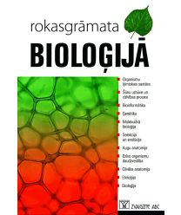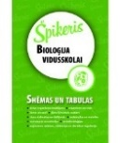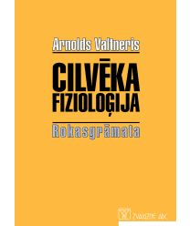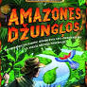  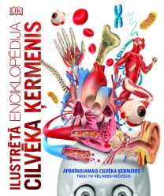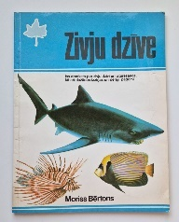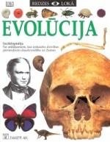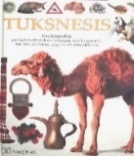  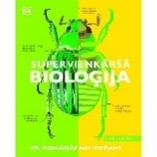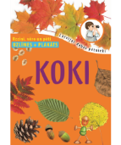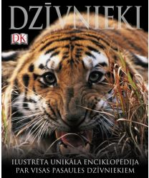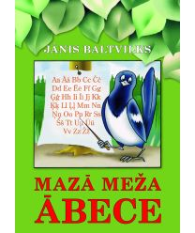  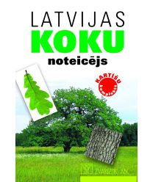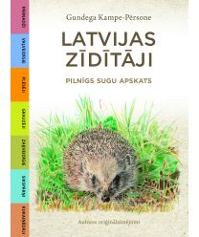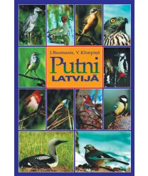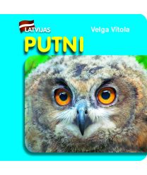  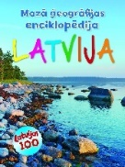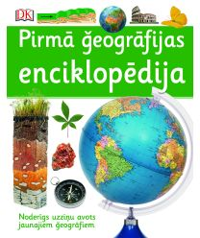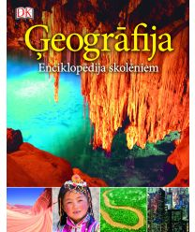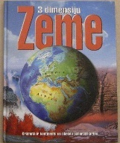  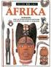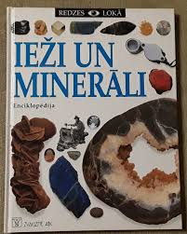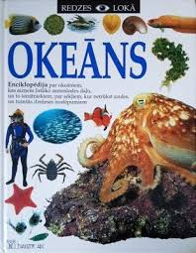  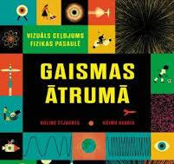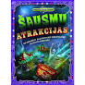  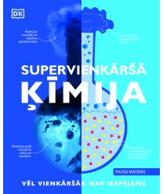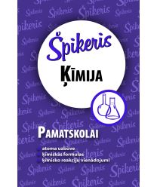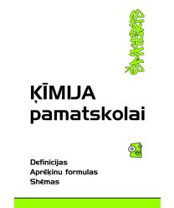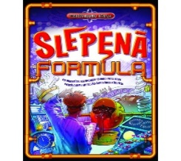  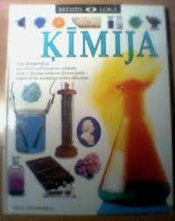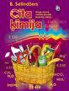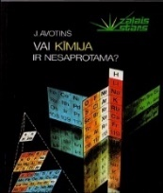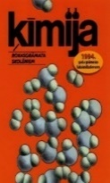
Matemātika | Āboltiņa B. Rokasgrāmata matemātika. – R: Zvaigzne ABC  Andersone G. Špiks. Matemātika. – R: Zvaigzne ABC  Gingulis E. 489 spici atjautības un pacietības uzdevumi matemātikā.–R.: Zvaigzne ABC  Matemātikas formulas pamatskolai /R.Kriķe. – R.: Zvaigzne ABC  Matemātikas formulas vidusskolai /R.Kriķe. – R.: Zvaigzne ABC  Mūrs G. Matemātikas spēles gudriem bērniem. – R.: Zvaigzne ABC  Rokasgrāmata elementārajā matemātikā / G.Malzurbe. – R.: Zvaigzne ABC  Sika A. Matemātikas rokasgrāmata skolēniem. – R.: Zvaigzne ABC  Siliņa B. Rokasgrāmata matemātikā. – R.: Zvaigzne ABC  Supervienkāršā matemātika. – Rīga: Zvaigzne ABC  Vordermane K. Ilustrēta rokasgrāmata matemātikā skolēniem un vecākiem. – R.: Zvaigzne  ABC | 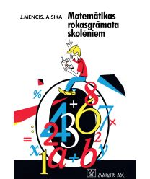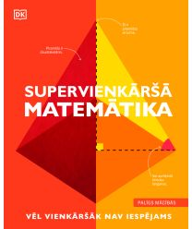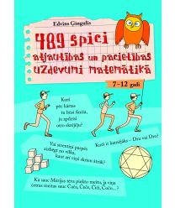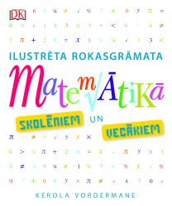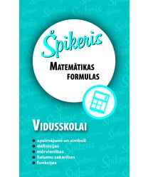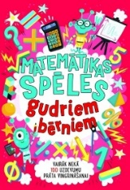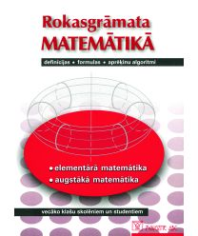
Vēsture  Gribu visu zināt | Bakedano E. Acteki. – R: Zvaigzne ABC (Redzeslokā)  Berga I. Kā radās Latvija.- R: Zvaigzne ABC  Butulis I. Lielā Latvijas vēstures grāmata. -R.: Jumava  Cipulis D. Latvijas vēsture. – R.: Zvaigzne ABC ( Latvijas mazā enciklopēdija)  Cipulis D. Latvijas vēsture: notikumi, hronoloģija, vēsturiskās personas. – R.:  Zvaigzne ABC  Frajs P.S. Pasaules vēsture.- R: Zvaigzne ABC  Klišans V. Latvijas vēsture: ilustrēta enciklopēdija pusaudžiem.- R.: Zvaigzne ABC  Krieviņa V. Pasaules vēsture: īss izklāsts.- R.: Zvaigzne ABC  Krieviņa V. Latvijas vēsture: īss izklāsts.- R.: Zvaigzne ABC  Latvijas valsts stāsts.20.-21.gadsimts.- R.: Zvaigzne ABC  Liepiņa I. Senlatvija. – R.: Latvijas mediji  Seja G. Pagājušo gadu Latvijā.- R.: Zvaigzne ABC  Straubergs J. Rīgas vēsture. – R.: Latvijas mediji  Zelče V. Uļmanlaiki. Latvju autoritārismā īpatnības.-R.: Aminori  Bērnu enciklopēdija: grāmata par visu ko.- R: Zvaigzne ABC  Britanica. Skolēna enciklopēdija.- R: Zvaigzne ABC  Brokmane N. Puišu grāmata. Tavs ceļvedis pubertāte.- R: Zvaigzne ABC  Ceļvedis meitenēm gandrīz par visu.- R: Zvaigzne ABC  Ceļvedis zēniem gandrīz par visu.- R: Zvaigzne ABC  Enciklopēdijas “ Redzes loka” . - R: Zvaigzne ABC – jebkura no 48 grāmatām  Gribu visu zināt.- R: Zvaigzne ABC  Heila K. Britanica. FAKTopija.- R: Zvaigzne ABC  Kreiga A. Zinātnes enciklopēdija.- R: Zvaigzne ABC  Latvijas Mazā enciklopēdija.- R: Zvaigzne ABC – jebkura grāmata  Saimsa S. Britanica. Pirmā lielā grāmata. Kāpēc.- R: Zvaigzne ABC  Sēja G. Kas?Kur?Kad?: enciklopēdiskā vārdnīca skolēniem.- R: Zvaigzne ABC  Skolas enciklopēdija.- R.: Zvaigzne ABC  1001 jautājums un atbilde.- R.: Jumava | 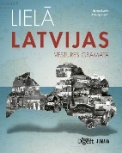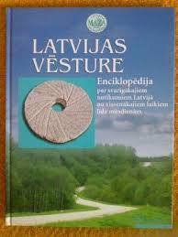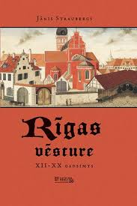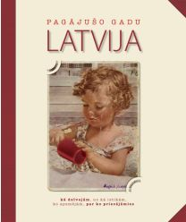  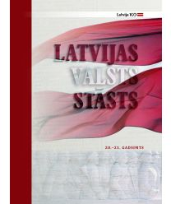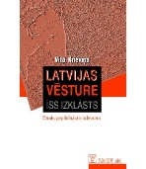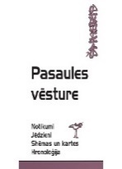  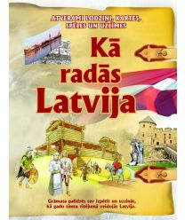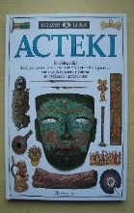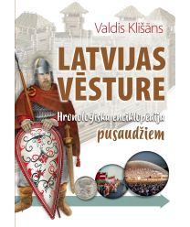  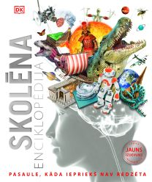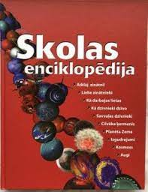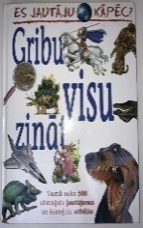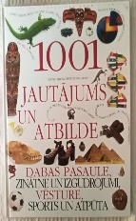  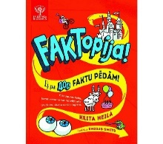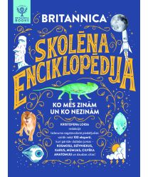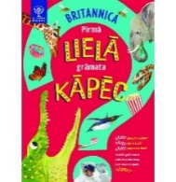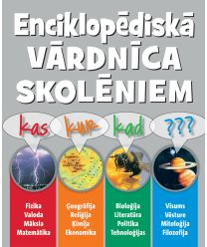  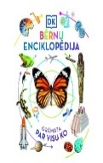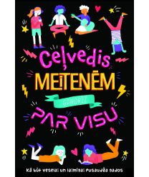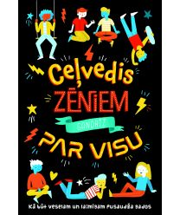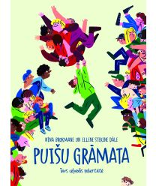
Profesijas izvēlei | Ēķe D. Gribu būt arhitekts.- R.: Zvaigzne ABC  Ēķe D. Gribu būt dizainers.- R.: Zvaigzne ABC  Kurš mācību priekšmets man patīk vislabāk: padomi veiksmīgai karjeras izvēlei.-  R.: Valsts izglītības attīstības aģentūra  Lemešonoka I. Vecāku atbalsts bērnam veiksmīgas Karjeras veidošanā. - R.:  Zvaigznes ABC  Liepiņa-Putra L. Trīs profesijas: viena diena ugunsdzēsēja, policista un  ārstes dzīvē.- R: Zvaigzne ABC  Rimkute K. Profesiju enciklopēdija.- R.: Zvaigzne ABC  Vatsa K. Glābēji . – R.: Zvaigzne ABC (Redzeslokā)  The Careers Handbook: The ultimate guide to planning your future.- London:  Dorling Kindersley Limited  www.niid.lv | 